**Scenariusz zajęć na dzień 6.04.2020r. (poniedziałek) Gr.III**

Temat: Zwyczaje wielkanocne- zapoznanie z tradycjami wielkanocnymi obchodzonymi w

Polsce.

CELE: -rozwijanie mowy dzieci, rozwijanie sprawności fizycznej.

1. Rozmowa z dziećmi na temat zwyczajów wielkanocnych panujących w Polsce:

W czasach, kiedy nie zamrażano jedzenia wiosną ludziom zaczynało brakować jedzenia. Jedynie jajka były ratunkiem, gdyż kury je znosiły na bieżąco. Z czasem jajka zaczęto święcić i traktować jako symbol rodzącego się życia. Jaja zdobiono, malowano, oklejano.

Pisanki to zwyczaj malowania jajek, święci się je w koszyczku w Wielką Sobotę, są na stole wielkanocnym, wzajemnie się nim dzielimy w Niedzielę Wielkanocną składając sobie życzenia.

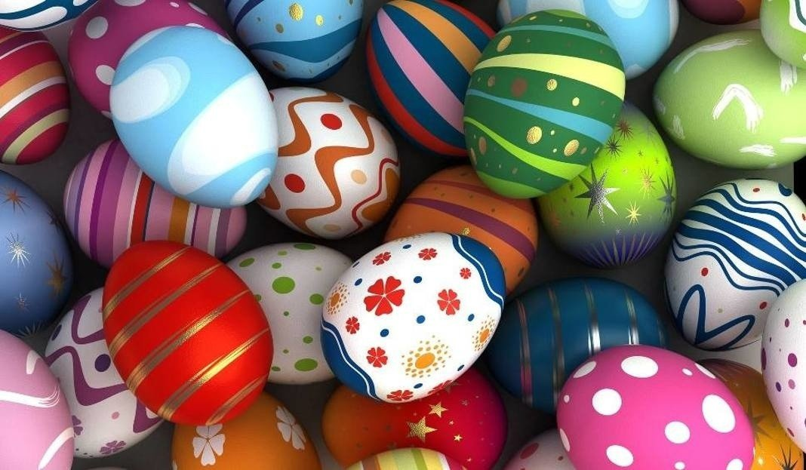

Zające rozmnażają się i mają dużo potomstwa, dlatego uważane są za symbol płodności i dostatku. Wierzono, że przynoszą świąteczne jajka.

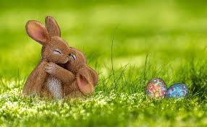

Radosnym symbolem zbliżających się Świąt Wielkanocnych jest Niedziela Palmowa. Tego dnia są święcone palmy. Stary zwyczaj każe zachować palmę w domu, żeby go chroniła.

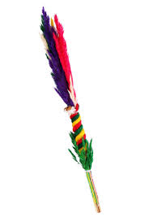

W święconce, którą w koszyczku niesie się do kościoła w Wielką Sobotę, oprócz jajek powinny znaleźć się: baranek, chleb, kiełbasa, sól, chrzan.

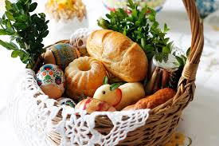

W niedzielę wielkanocną tj. w Dniu Zmartwychwstania Pańskiego zasiadamy do stołu i zjadamy uroczyste śniadanie wielkanocne- jajko, żurek, kiełbasa biała, pasztet, chrzan, wielkanocne baby i mazurki.

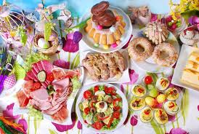

Poniedziałek Wielkanocny śmigus-dyngus - tradycja oblewania ładnych dziewczyn wodą, lub wrzucania ich do stawu. Przemoczona dziewczyna miała mieć powodzenie u chłopaków. Jeśli dziewczyna nie była przemoczona, była niepocieszona.

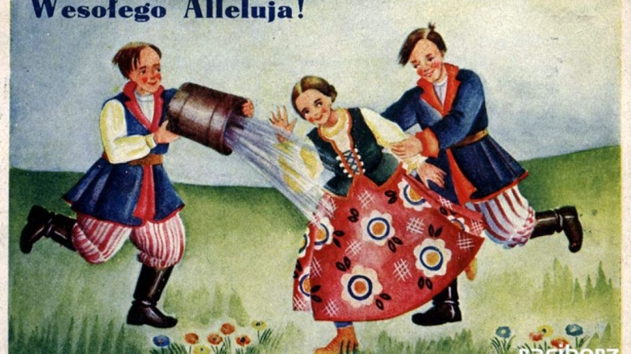

2. Zabawy rytmiczno-ruchowe przy piosence o kurce, którą już poznaliście wcześniej :

https://youtu.be/QPqALIknKwY

3. Wysłuchanie wiersza wyszukanego we własnych materiałach dydaktycznych

pt.,, Wielkanoc" B. Formy:

Święta za pasem,

do pracy się bierzemy,

mazurki i baby

smaczne upieczemy.

Pisanki, kraszanki

razem dziś zrobimy,

wszystkie kolorowe- bardzo się cieszymy.

Upiekliśmy z ciasta

baranka, zajączka,

z posianej rzeżuchy

będzie piękna łączka.

W glinianym wazonie

bazie i żonkile,

a na nich z papieru

kurczątka przemiłe.

4. A teraz opowiedzcie o czym był wiersz?

-jak nazywają się zbliżające święta?

-jakie potrawy na stole znajdziemy?

-jakie ciasta wtedy pieczemy?

5. Wykonanie ćwiczeń z Karty Pracy Kolorowy Start4-latka- cz.2, str. 28

Karta Pracy Kolorowy Start 5-latka cz.-3 str. 61, 62

lub dla chętnych dzieci kolorowanka zamieszczona poniżej scenariusza.

6. Wysłuchanie słuchowiska z Polskiego Radia dzieciom:

,,[Miś Tymek znajduje przyjaciela](https://www.polskieradio.pl/18,Dzieci)"

Życzymy miłej i przyjemnej zabawy.

p.Renata i p.Kasia

